ΣΥΝΔΕΣΜΟΣ ΠΑΡΑΓΩΓΩΝ ΕΝΕΡΓΕΙΑΣ με ΦΩΤΟΒΟΛΤΑΪΚΑ
Γ΄ Σεπτεμβρίου 144, 112 51 Αθήνα, Τηλ: 210-6854035, e-mail: grammateiaspef@gmail.com, www.spef.gr

Αθήνα, 13/2/22
ΔΕΛΤΙΟ ΤΥΠΟΥ

Μελέτη ΣΠΕΦ: Ποσοτική ανάλυση των απωλειών παραγωγής υπό μια ρήτρα περιορισμού έγχυσης στους νέους Όρους Σύνδεσης φωτοβολταϊκών πάρκων

Σε συνέχεια δημοσιευμάτων πως με πρωτοβουλία του Υπουργείου Περιβάλλοντος και Ενέργειας, ενόψει του νομοσχεδίου για την β’ φάση απλοποίησης της αδειοδοτικής διαδικασίας έργων ΑΠΕ, θα θεσμοθετηθεί η δυνατότητα ενσωμάτωσης ειδικής ρήτρας περιορισμού ισχύος σε νέους όρους σύνδεσης που θα εκδίδει στο εξής ο διαχειριστής σε γραμμές που βρίσκονται στο όριο του κορεσμού τους με γνώμονα την καλύτερη εκμετάλλευση των υποδομών δικτύου του και την έκδοση περαιτέρω προσφορών σύνδεσης σε επενδυτές που επί του παρόντος έχουν λάβει ή θα λάμβαναν απορριπτικές απαντήσεις (αδυναμίες σύνδεσης) στα αιτήματα τους, ο ΣΠΕΦ προχώρησε σε ποσοτική ανάλυση ως προς το τι θα συνεπάγεται μια τέτοια ρύθμιση για τους παραγωγούς που θα υποστούν μια τέτοια ρήτρα στο επενδυτικό τους πλάνο.

Διευκρινίζεται πως η ρήτρα, σύμφωνα με όσα τουλάχιστον έχουν γίνει δημοσίως γνωστά και αντιλαμβανόμαστε, θα αφορά περιορισμό από ένα όριο και πάνω κάθε φορά της έγχυσης ενεργού ισχύος από πλευράς ενός φωτοβολταϊκού πάρκου που θα φέρει στους όρους σύνδεσης του τέτοια ρύθμιση, όταν η γραμμή του διαχειριστή φθάνει στον πραγματικό χρόνο στο άνω όριο της δυνατότητας της για απορρόφηση ισχύος. Αυτό θα συμβαίνει επειδή ακριβώς εκδόθηκαν όροι σύνδεσης υπεράνω της δυναμικότητας της γραμμής, υπό τον όρο ωστόσο πως αυτοί που έλαβαν τις υπεράνω της δυναμικότητας προσφορές σύνδεσης, θα περιορίζεται επιλεκτικά η παραγωγή τους υπό συνθήκες συμφόρησης. Συνεπώς η ρήτρα για τα πάρκα αυτά, φυσιολογικά, δεν θα συνεπάγεται ολική απόζευξη του πάρκου στα επίμαχα χρονικά διαστήματα της συμφόρησης της γραμμής, αλλά περιορισμό της παραγωγής τους σε όριο χαμηλότερο από εκείνο που θα λειτουργούσαν χωρίς την ύπαρξη κάθε φορά της εντολής.

Διάγραμμα 1
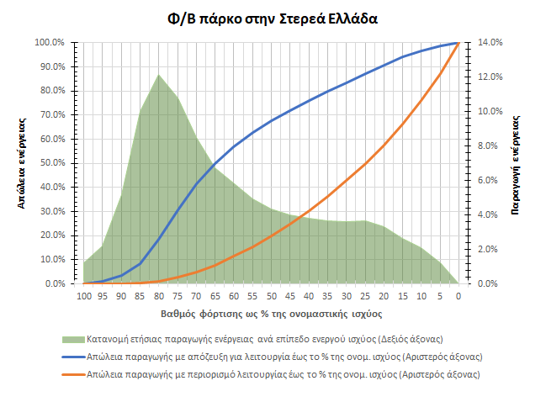
Στο διάγραμμα 1, με πράσινο χρώμα και αναφορά στον δεξιό άξονα φαίνεται το πως κατανέμεται %, η ετήσια παραγωγή ενός τυπικού Φ/Β πάρκου (με σταθερές βάσεις κλίσης 25^{ο} και για στοιχεία παραγωγής με ανάλυση 5λέπτου για όλο το 2021 και με καταγραφείσα ειδική παραγωγή το έτος αυτό στους αντιστροφείς του στα 1,542 kWh/kWp) στη Βοιωτία ανά ζώνη φόρτισης του. Για παράδειγμα προκύπτει πως το Φ/Β πάρκο παράγει συγκριτικά το μεγαλύτερο κομμάτι της ετήσιας παραγωγής του (~12%) λειτουργώντας σε βαθμό φόρτισης από 75 έως 80% της ονομαστικής του ισχύος.

Στο ίδιο διάγραμμα με την μπλε καμπύλη και αναφορά στον αριστερό άξονα φαίνεται τι απώλεια παραγωγής θα κατέγραφε ετησίως το Φ/Β πάρκο αν υπήρχε απόζευξη του από το δίκτυο ανά διαφορετικό βαθμό φόρτισης. Έτσι αν λ.χ. του επιβάλλονταν στους όρους σύνδεσης αποζεύξεις όταν ο βαθμός φόρτισης του έφθανε το 80%, θα έχανε ετησίως το 18.6% της παραγωγής του. Αν οι αποζεύξεις επιβάλλονταν πάνω από βαθμό φόρτισης 70%, η ετήσια απώλεια παραγωγής θα έφθανε το 41.6%. Σημειώνεται πως οι υπολογισμοί εδράζονται σε στοιχεία παραγωγής διαστημάτων 5λέπτου.

Με την πορτοκαλί καμπύλη και αναφορά επίσης στον αριστερό άξονα φαίνεται τι απώλεια παραγωγής θα κατέγραφε ετησίως το Φ/Β πάρκο αν στους όρους σύνδεσης υπήρχε περιορισμός της έγχυσης του στο δίκτυο ανά διαφορετικό βαθμό φόρτισης. Έτσι αν του επιβαλλόταν ρήτρα στους όρους σύνδεσης ώστε λ.χ. να μην φορτίζεται παραπάνω από το 80% της ονομαστικής του ισχύος, θα έχανε ετησίως το 1.2% της παραγωγής του. Αν ο περιορισμός αφορούσε βαθμό φόρτισης στο 70% και πάνω, τότε η ετήσια απώλεια παραγωγής θα έφθανε το 5%. Και εδώ τα στοιχεία παραγωγής συντίθενται από διαστήματα 5λέπτου και η μείωση παραγωγής αναλογικά εφαρμόζεται για όλο το 5λεπτο. Σημειώνεται πως οι απώλειες που υπολογίστηκαν εδώ, αφορούν εφαρμογή της ρήτρας περιορισμού φόρτισης από ένα όριο κάθε φορά και πάνω αλλά οριζόντια για όλο το έτος, κάτι που στην πράξη φυσιολογικά θα συμβαίνει λιγότερο, αφού είναι σπανιότερες οι συνθήκες τέλειου ταυτοχρονισμού όλων των παραμέτρων που φορτίζουν μια γραμμή και που θα οδηγούσαν σε ενεργοποίηση της ρήτρας κάθε φορά από το διαχειριστή.

Όπως είναι προφανές οι δύο αυτές καμπύλες (μπλε και πορτοκαλί) τέμνονται για βαθμό φόρτισης στο 100%, ήτοι κανένας περιορισμός, αλλά και στο 0% αφού περιορισμός φόρτισης στο 0% της ονομαστικής ισοδυναμεί με ολική απόζευξη του πάρκου και απώλεια του 100% της παραγωγής του.

Διάγραμμα 2

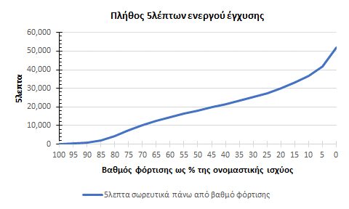

Στο διάγραμμα 2, φαίνεται το πως κατανέμεται σωρευτικά το πλήθος των 5λέπτων που υπάρχει ενεργός λειτουργία στο πάρκο, δηλαδή που η φόρτιση του είναι μεγαλύτερη του μηδενός αλλά και μεγαλύτερη από τον εκάστοτε βαθμό φόρτισης του οριζόντιου άξονα κάθε φορά.

Η υλοποίηση σε κάθε περίπτωση μια τέτοιας ρήτρας σε όρους σύνδεσης που θα εκδίδονται στο εξής από τους διαχειριστές για τον επιλεκτικό περιορισμό της παραγωγής και όχι της ολικής περικοπής (απόζευξης) της λειτουργίας ενός Φ/Β πάρκου στα επίμαχα χρονικά διαστήματα κορεσμού μιας γραμμής η οποία και θα είχε καταστροφικές σύμφωνα με τη παρούσα μελέτη συνέπειες στην βιωσιμότητα του, είναι αρκετά πολύπλοκη ως διαδικασία. Εν πάσει περιπτώση αφορά και στην ύπαρξη και εγκατάσταση κατάλληλου εξοπλισμού για την έκδοση-μετάδοση της εντολής αφενός από τον διαχειριστή και αφετέρου την εν συνεχεία αυτόματη διαδικτυακά λήψη της από τους αντιστροφείς επιλεκτικά των πάρκων που φέρουν ρήτρα περιορισμού στους όρους σύνδεσης τους, ώστε να περιορίσουν την φόρτιση από ένα όριο και πάνω κάθε φορά αναλόγως της εντολής, υπό την προϋπόθεση βεβαίως ότι οι αντιστροφείς τους έχουν τέτοια δυνατότητα.

